SFRUTTAMENTO VULNERABILITA FILE UPLOAD SULLA DVWA

IP di Kali: 192.168.56.150/24

IP di Metasploitable: 192.168.56.100/24  
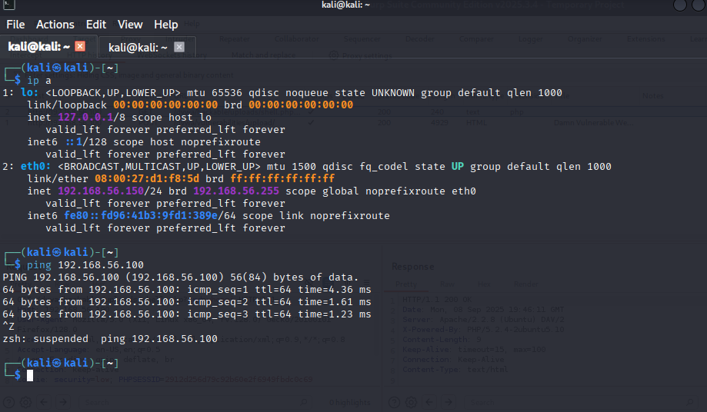

CREAZIONE DELLA SHELL PHP  
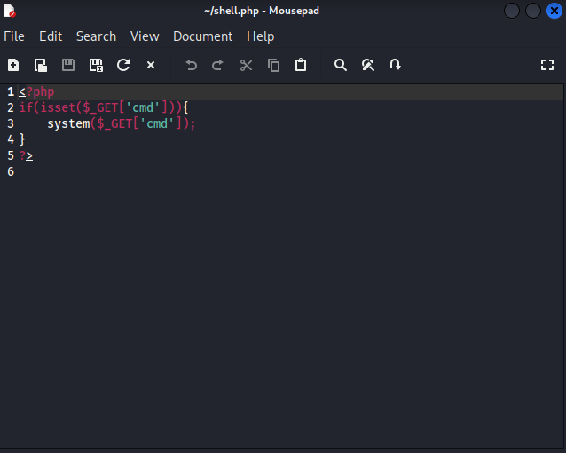  
  
CARICAMENTO DELLA SHELL SU DVWA  
  
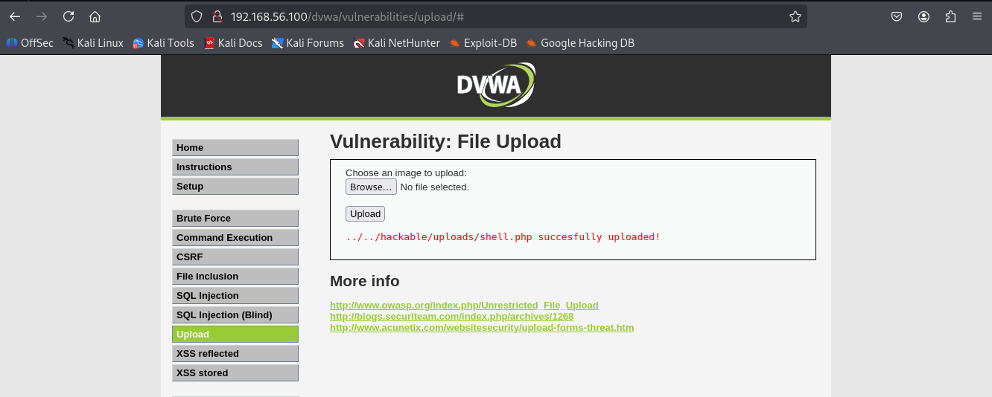  
  
ESECUZIONE DELLA SHELL  
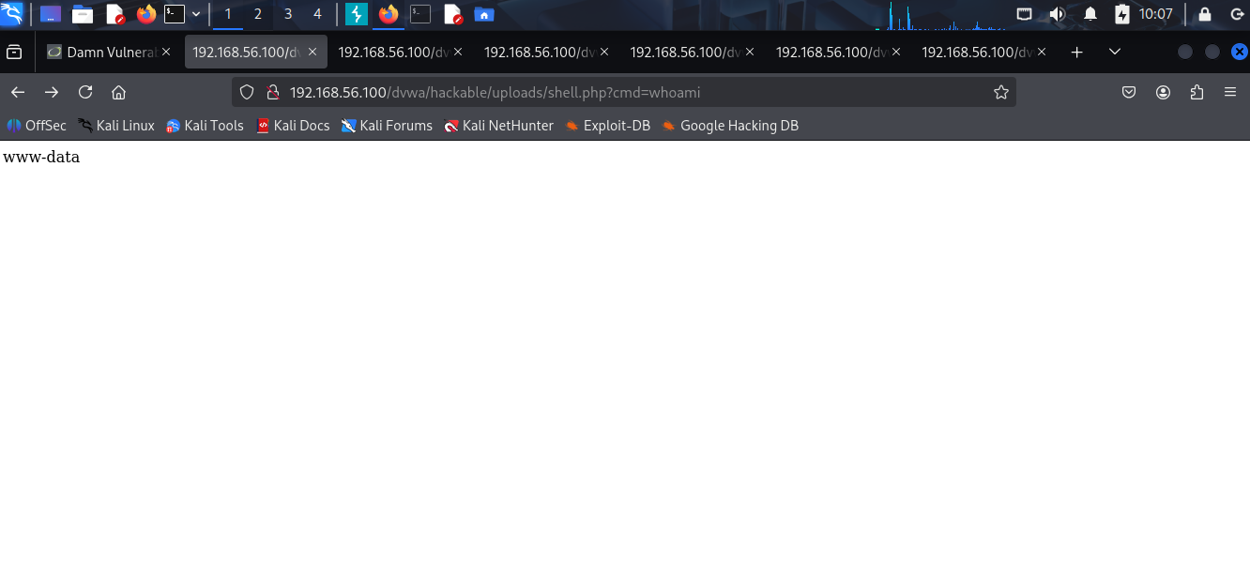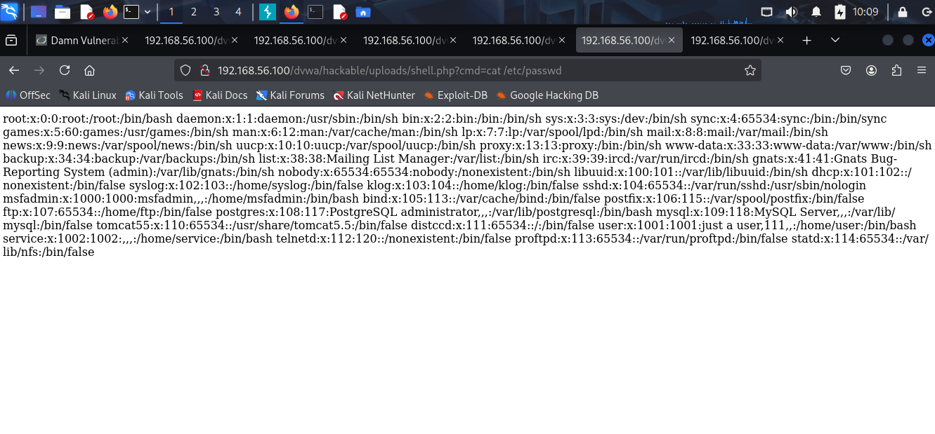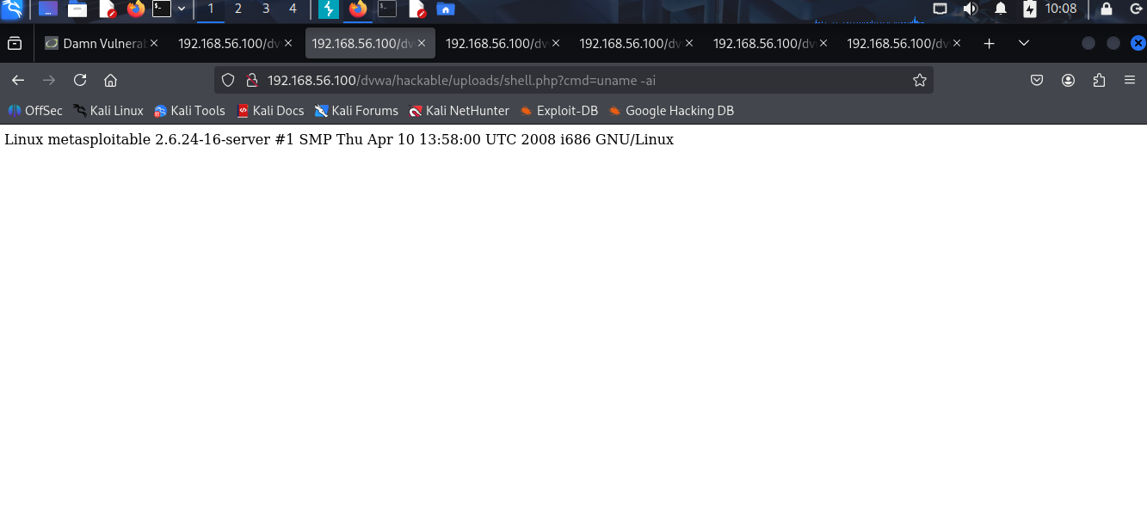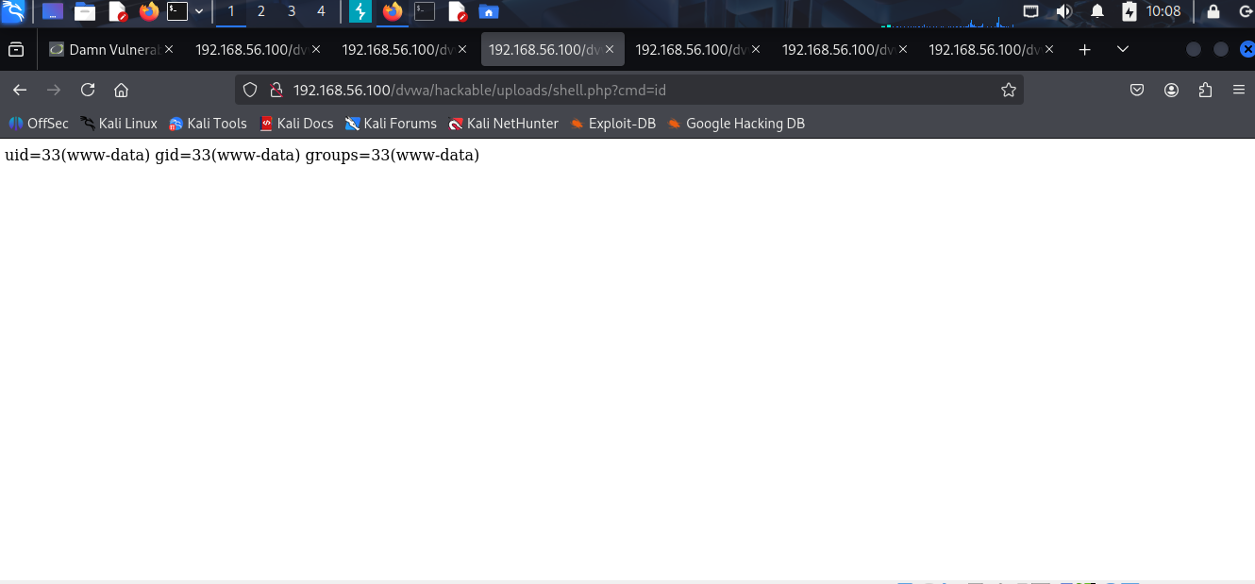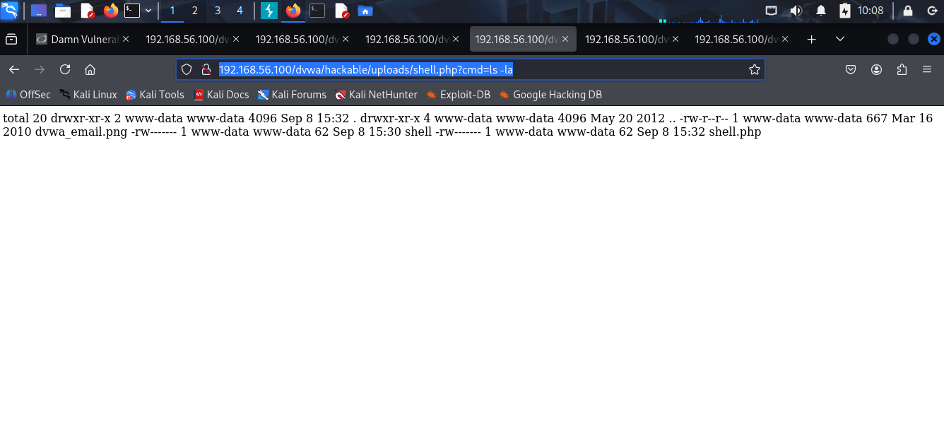  
  
INTERCETTAZIONI CON BURPSUIT